Решение задач по теме «Цилиндр»
Название предмета | Геометрия
Класс | 11
УМК | Атанасян Л.С, Бутузов В.Ф., Кадомцев С.Б. и др. Геометрия . 10-11 кл.
Уровень обучения | базовый
Тема урока | Решение задач по теме «Цилиндр»
Общее количество часов, отведенное на изучение темы | 18
Место урока в системе уроков по теме | 5
Цель урока | Повторение и систематизация знаний, совершенствование умений и навыков решения задач по геометрии
Задачи урока | - Организовать работу по отработке применения теоретических знаний по геометрии;  - способствовать развитию умений и навыков в решении задач по теме «Цилиндр»;  - воспитывать чувство товарищества, деликатности и дисциплинированности, умение работать в группах
Планируемые результаты | обучающиеся должны:  - уметь применять формулы для вычисления площадей полной и боковой поверхностей при решении задач; решать простейшие геометрические задачи, связанные с цилиндром и сечениями цилиндра.
Техническое обеспечение | - ПК.  - Мультимедийный проектор.  - Интерактивная доска.  - Презентация по теме: «Цилиндр
Дополнительное методическое и дидактическое обеспечение урока | Сборник задач по математике(Геометрия) под редакцией М.И. Сканави. Москва, ОНИКС, Мир и Образование, 2006
Тип урока | Урок-практикум по решению задач

Содержание урока
- Организационный момент.
Геометрия - одна из важнейших областей математики. Умение решать математические задачи требуется как при сдаче экзаменов по математике в школе и университете, так и во многих профессиях, на практике. Как же обрести это умение?
Владение теоретическим материалом даст вам инструменты, без которых немыслимо решение даже простых задач. Выучите теорию, необходимую для решения стереометрических задач (связанных с объемными телами в пространстве). Формулы вычисления объема и площади поверхности параллелепипеда, пирамиды, конуса, шара и цилиндра не только станут верными помощниками при решении задач по геометрии; их знание поможет вам в быту - при ремонте, строительстве, устройстве интерьера. Сегодняшний урок мы посвятим решению задач по теме: «Цилиндр». Это урок-практикум, где мы проверим, как усвоена тема, узнаем, как вы научились решать задачи.
- Актуализация опорных знаний:
а) повторение теоретического материала : карточки с заданием: «Поставить в соответствие»(обучающимся предлагается заполнить таблицу. Её правая часть заполнена, а левая представлена разрезанными ячейками).
На интерактивной доске работает 1 обучающийся .
Длина диагонали куба
Площадь боковой поверхности цилиндра
Площадь поверхности куба
Длина диагонали прямоугольного параллелепипеда
Площадь боковой поверхности прямой призмы
Площадь поверхности цилиндра
Площадь поверхности прямоугольного параллелепипеда
а√3 | $$\sqrt{a^{2}+b^{2}+с2}$$ | 2πR²+2πRh
2ab+2ac+2bc | 6а² | 4πR²
2πRh | Ph | $\frac{1}{2}$Pl
После окончания работы у доски написанное обсуждается всем классом.
б) устное решение задач.
Учащиеся фронтально решают устные задачи по готовым чертежам (6 задач на слайдах), объясняя ход решения задачи.
- Радиус основания цилиндра 2 м, высота 3 м. Найдите диагональ осевого сечения цилиндра.  - Радиус основания цилиндра 2 м, высота 3 м. Найдите площадь боковой поверхности цилиндра.  - Радиус основания цилиндра 2 м, высота 3 м. Найдите площадь поверхности цилиндра.  - Осевое сечение цилиндра –квадрат, площадь которого Q. Найдите площадь основания.  - Высота цилиндра на 10 см больше радиуса основания, а полная поверхность равна 144π см². Определите радиус основания и высоту.  - Диаметр основания цилиндра равен 1 м, высота цилиндра равна длине окружности основания. Найдите площадь боковой поверхности цилиндра | 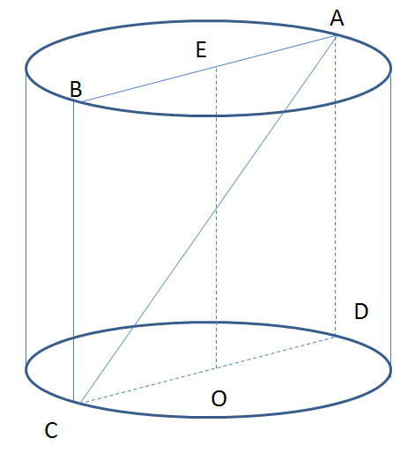

- Задания по группам. Следуя этапам, решить задачу:
Концы отрезка АВ лежат на окружностях оснований цилиндра. Радиус цилиндра равен г, его высота — h, а расстояние между прямой АВ и осью цилиндра равно d. Найдите: a) h, если r =10 дм, d = 8 дм, АВ = 13 дм; б) d, если h = 6 см, г = 5 см, АВ=10 см.
1 группа представит нам рисунок, запись условия задачи и что надо найти.
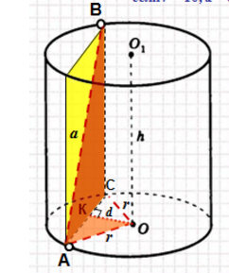
2 группа постарается с другими группами проанализировать условие задачи.
- Из ∆АВС найти АС, затем АК. Из ∆ АКО найти d
- Из ∆АКО найти АК, затем АС. Из ∆ АВС найти h
3 группа покажет поиск решения и его оформление.
Решение задачи должно быть у каждой группы.
(На столах, за которыми сидят группы, листы и фломастеры, на которых каждая группа записывает свой этап решения задачи)
Каждая группа представляет свой этап решения задачи. Участники других групп задают вопросы ученикам, представляющим работу своей группы.
После того, как каждая группа представила выполнение своего задания, проверяется решение задачи.
- Решение задач (трое обучающихся работают на боковых закрытых досках)
- Диагональ осевого сечения цилиндра наклонена к плоскости основания под углом 60° и равна 20 см. Найдите высоту, радиус основания цилиндра, длину окружности основания и площадь боковой поверхности цилиндра
- Радиус основания цилиндра равен 12 см. Его сечение плоскостью, параллельной оси цилиндра и удаленной от нее на 6 см, является квадратом. Найдите высоту цилиндра, площади сечения и полной поверхности цилиндра.
- Диагональ осевого сечения цилиндра равна 8√2 см и образует с плоскостью основания угол 45°. Найдите площадь полной поверхности цилиндра.
Контроль за правильностью выполнения заданий осуществляется учителем во время решения задач учащимися, как у доски, так и на местах. После завершения решения задач всеми тремя учащимися у доски, выясняется на каком этапе остановился каждый из сидящих за партами, и происходит сверка результатов решения.
Каждый верный ответ учащийся отмечает знаком «+» и, анализируя результаты своей работы над задачей, выставляет себе предварительную отметку. Предварительная отметка в последующем корректируется учителем.
- Решение тренировочных задач в группах
- Разверткой боковой поверхности цилиндра служит прямоугольник АВСД, диагональ АС=8. Найдите площадь боковой поверхности цилиндра, если угол между диагоналями равен 30.
- Отрезок АВ равен 13, точки А и В лежат на равных окружностях оснований цилиндра. Найдите расстояние от отрезка АВ до оси цилиндра, если его высота равна 5, а радиус основания равен 10.
- Через образующую цилиндра проведены два взаимно перпендикулярных сечения, площади которых равны 45 и 200. Найдите площадь осевого сечения.
- Площадь осевого сечения цилиндра равна 212. Через образующую цилиндра проведены два взаимно перпендикулярных сечения, площади которых относятся как 28:45. Найдите площади этих сечений.
- Через образующуюся цилиндра проведены сечения АВB₁A₁и АСC_{1,} угол между которыми равен 60⁰. Зная, что площади что площади этих сечений равны 420 и 100, вычислите площадь сечения ВСС₁В₁.
- Высота и радиус цилиндра соответственно равны 15 и 5. Отрезок АВ=17 имеет концы на окружностях оснований цилиндра. Найдите расстояние от этого отрезка до оси цилиндра.
- Боковая поверхность цилиндра составляет половину его полной поверхности. Зная, что диагональ осевого сечения равна d, определите площадь полной поверхности цилиндра.
- Диагональ осевого сечения цилиндра в 5,2 раза больше радиуса цилиндра. Зная, что боковая поверхность цилиндра равна 120, вычислите полную поверхность цилиндра.
- Из точки пересечения диагоналей осевого сечения цилиндра образующая видна под углом 60. Площадь основания равна S. Найдите боковую поверхность цилиндра.
- Разверткой боковой поверхности цилиндра является прямоугольник, одна из сторон которого вдвое больше другой. Боковая поверхность цилиндра равна 20. Определите полную поверхность цилиндра.
- Высота и радиус цилиндра соответственно равны 32 и 13. В этот цилиндр вписан прямоугольник так, что вершины его лежат на окружностях оснований цилиндра. Зная, что стороны прямоугольника относятся как 1:4, определите площадь прямоугольника.
3 | 2 | 1
4
5 | 6 | 7
 |  | 8
11 | 10 | 9
Если группой представлено верное решение и дан правильный ответ, то обучающимся дается право открыть свою ячейку с номером задачи. В итоге класс в целом получает «5» за урок.
- Подведение итогов урока.
Рефлексия.
У меня хорошо получается решать задачи …………………………
Мне нужно ещё поработать над ………………….……………
На следующих уроках мне бы хотелось
- Домашняя работа.
*539,538,535
** В цилиндре площадь сечения, перпендикулярного образующей, равна М, а площадь осевого сечения равна Т. Определите полную поверхность цилиндра.

